校园网使用说明
一、无线网使用说明：
1. 移动端（安卓）：
第一步：点击系统“设置”图标，进入设置界面；
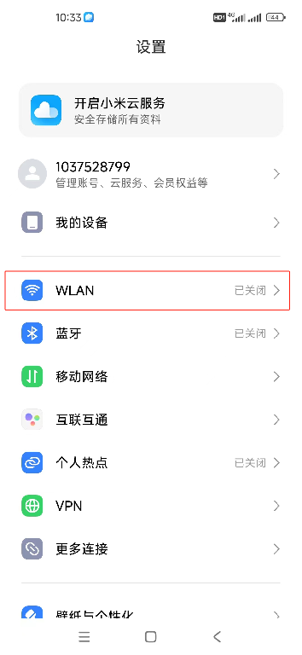
第二步：在图2的设置界面中选择“WLAN”选项，打开“WLAN”开关，并在“可用WLAN列表”中选择“HYJSXY”，点击连接；
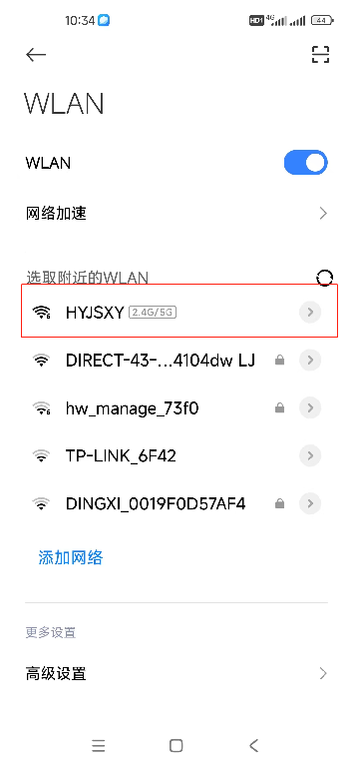
第三步：WLAN连接成功后，需再点击进入WiFi高级设置，在图2的设置界面中选择“隐私”选项，选择“使用设备MAC”；
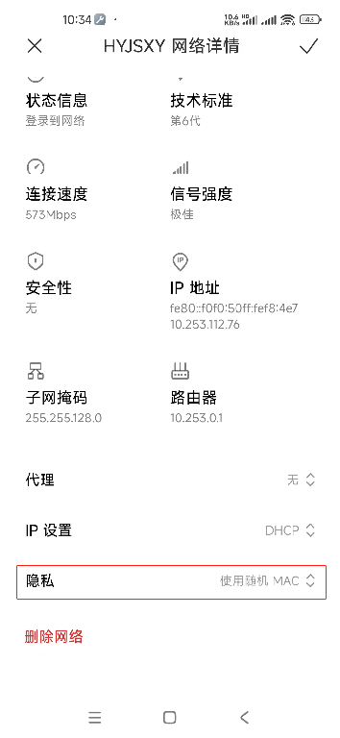
第四步：WLAN重新连接成功后，点击信任此网络.
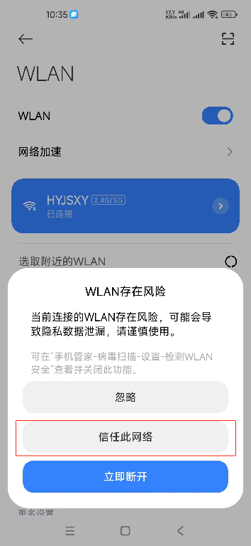
第五步：WLAN连接成功后，需通过浏览器进行校园网接入认证，此处以夸克浏览器为例，打开浏览器，点击任意网址链接，直到弹出校园网认证登录页面，若一直无法弹出该页面，可在浏览器地址栏手动输入认证页面网址http://10.255.1.9或者尝试使用其它浏览器；
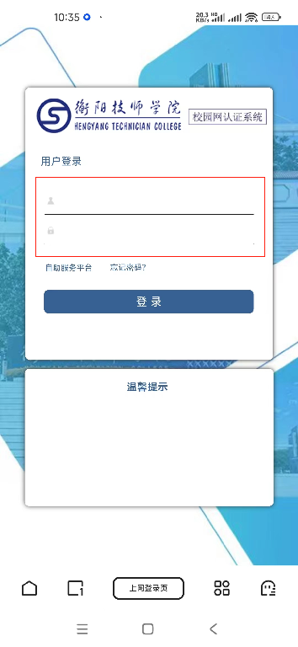
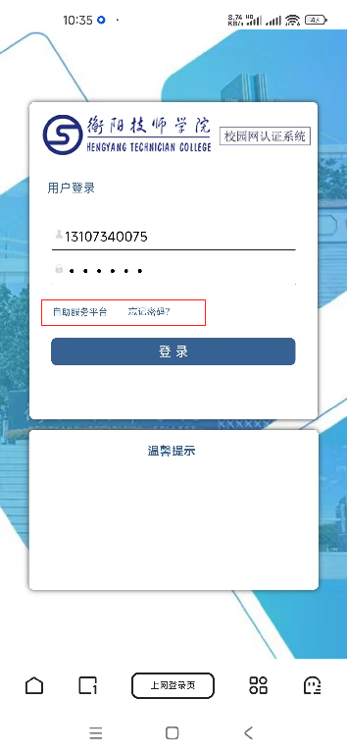

2. 移动端（IOS）：
第一步：点击IOS系统“设置”图标，进入设置界面；
第二步：在设置界面中选择“无线局域网”选项，打开“无线局域网”开关，并在网络列表中选择“HYJSXY”进行连接；
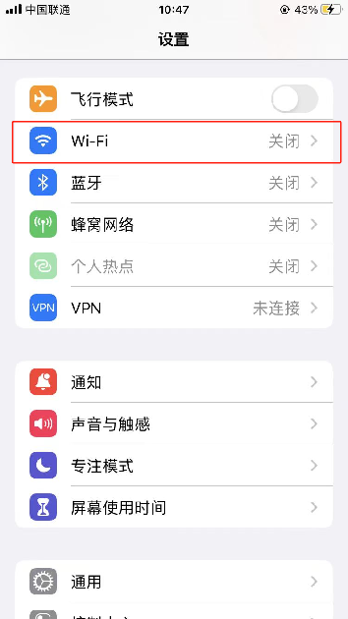
第三步：WLAN连接成功后，需在图一点击进入WiFi高级设置，在图2的设置界面中选择关闭选项，使用设备MAC，
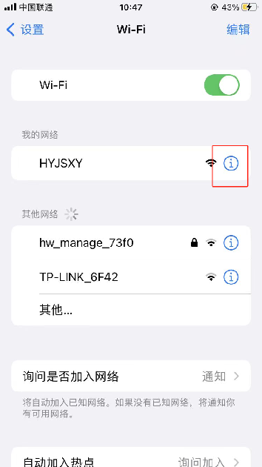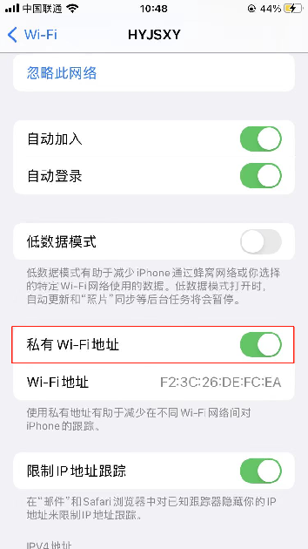
第四步：无线局域网重新连接成功后，需通过浏览器进行校园网接入认证，打开浏览器“Safari”，点击任意网址链接，直到弹出校园网认证登录页面，若一直无法弹出该页面，可在浏览器地址栏手动输入认证页面网址http://10.255.1.9或者尝试使用其它浏览器；
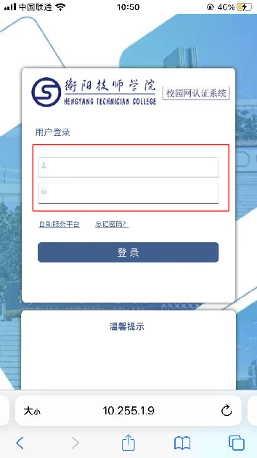

以上操作完成后在校园网认证页面，输入校园一卡通账号和密码出现以下界面。为认证成功，直接退出即可上网。

按以上步骤操作如不能正常连接互联网，请前往学院阳光服务中心，联系校园一卡通服务人员处理。

